Gridsome
- 优势：
- 使用Vue.js，webpack和Node.js等现代工具构建网站，从NPM中获得热重载和访问任何包，并在您喜欢的预处理器（如SASS或更少的自动预处理）中编写CSS。
- 使用任何CMS或数据源获取内容。从WordPress，Contentful，local Markdown或任何其他CMS或API中提取数据，并在页面和组件中使用GraphQL进行访问。
- 首先只加载关键的HTML，CSS和JavaScript。接下来的页面会被预取，这样用户就可以在不重新加载页面的情况下快速点击，即使离线时也是如此。
- Gridsome会自动优化前端以加载和快速执行blazing。你可以得到代码分割，图像优化，延迟加载，几乎完美的灯塔得分开箱即用。
- Gridsome站点通常不连接到任何数据库，并且可以完全托管在全局CDN上。它可以处理数千到数百万次点击，并且不需要昂贵的服务器成本。
- Gridsome使用超快速静态站点生成器，JavaScript和API的强大功能来创建令人惊叹的动态Web体验。
- Gridsome站点在转换成一个完全由Vue.js支持的SPA之前作为静态HTML加载。这使得搜索引擎能够抓取内容并给出更好的搜索引擎优化排名，并且仍然拥有Vue.js的所有功能。

- Gridsome项目创建（github：https://github.com/gridsome/gridsome-starter-default）：
- 安装Gridsome Cli tool（使用npm方式）
Npm：npm install --global @gridsome/cli

- 创建Gridsome项目
gridsome create <project-name>
安装失败应该是node版本的问题，将node卸载之后重新安装：
或使用命令行更新node版本：npm install -g n --force
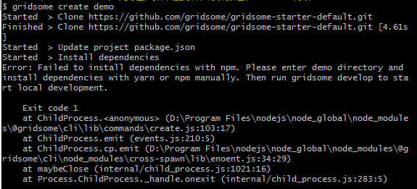

- 进入项目根目录
cd <project-name>

- 运行gridsome项目
gridsome develop
运行结果如下：
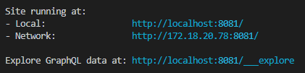
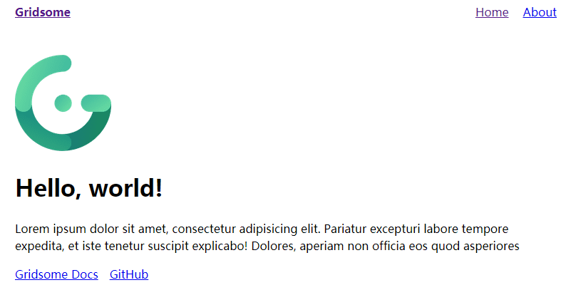

- 项目目录
.
├── package.json
├── gridsome.config.js //放配置参数和插件
├── gridsome.server.js //用来请求各种数据
├── static/ //静态资源目录
└── src/
├── main.js //入口文件，与vue项目类似
├── layouts/
│ └── Default.vue
├── pages/
│ ├── About.vue
│ └── Index.vue
├── components/
└── templates/ //该目录是可以使用GraphQL schema数据的

